二化螟盘绒茧蜂及稻虱缨小蜂对
挥发物的嗅觉反应*

张宇皓** 李 婷 莫建初***
(浙江大学昆虫科学研究所农业部农业昆虫学重点实验室，杭州 310058)
摘 要 【目的】 揭示二化螟盘绒茧蜂Apanteles chilonis Munakata与稻虱缨小蜂Anagrus nilaparvatae对单一水稻挥发物组分的选择行为，了解水稻挥发物在其寄主搜寻过程中的作用，为水稻害虫寄生蜂引诱剂的研发提供技术基础。【方法】 利用Y型嗅觉仪测定了二化螟盘绒茧蜂与稻虱缨小蜂对11种水稻挥发物组分（反-2-己烯醛、α-蒎烯、乙酸叶醇酯、芳樟醇、β-石竹烯、反-3-己烯醛、水杨酸甲酯、罗勒烯、苯甲醛、2-壬酮、柠檬烯）的嗅觉行为反应。【结果】 β-石竹烯（10、50 μg/kg）、罗勒烯（0.1、1、10 μg/kg）、2-壬酮（10 μg/kg）及反-2-己烯醛（50 μg/kg）对二化螟盘绒茧蜂行为具有显著影响；稻虱缨小蜂对反-2-己烯醛（50 μg/kg）、反-3-己烯醛（1、10、50 μg/kg）、芳樟醇（0.1、1、10 μg/kg）、β-石竹烯（0.1、50 μg/kg）、罗勒烯（1 μg/kg）、α-蒎烯（1 μg/kg）和水杨酸甲酯（0.1、1、10、50 μg/kg）有显著的嗅觉反应。【结论】 寄生蜂对水稻挥发性气味的识别与挥发物的种类和浓度有很大关系，研发水稻害虫寄生蜂的引诱剂时需考虑挥发物的种类与浓度。
关键词 水稻挥发物，二化螟盘绒茧蜂，稻虱缨小蜂，选择行为，Y型嗅觉仪

The attractiveness of rice plant volatiles to Apanteles chilonis Munakata and Anagrus nilaparvatae Pang et Wang

ZHANG Yu-Hao** LI Ting MO Jian-Chu***
(Ministry of Agriculture Key Laboratory of Agricultural Entomology, Institute of Insect Sciences, Zhejiang University,
Hangzhou 310058, China)
Abstract [Objectives] To identify the chemical signals that attract two species of wasps Apanteles chilonis Munakata and Anagrus nilaparvatae Pang et Wang that parasitize insect pests of rice and thereby provide basic information for further study of the attractants of parasitic wasps. [Methods] The olfactory responses of adult wasps to to eleven rice plant volatiles were tested in a Y-type olfactometer. [Results] A. chilonis was significantly attracted to 10 and 50 μg/kg of β-caryophyllene，0.1, 1 and 10 μg/kg of ocimene, and 10 μg/kg of 2-nonyl ketone. A. nilaparvatae was significantly attracted to 50 μg/kg of trans-3-propyalacrolein, 1, 10 and 50 μg/kg of anti-3-hexene aldehyde, 0.1, 1 and 10 μg/kg of linalool, 0.1 or 50 μg/kg of β-caryophyllene, 1 μg/kg of ocimene, 1 μg/kg of α-pinene, and 0.1, 1, 10 and 50 μg/kg of methyl salicylate. [Conclusion] A. chilonis and A. nilaparvatae are strongly attracted by several rice plant volatiles over a broad range of concentrations. Future study of potential attractants of parasitoid wasps should therefore consider both the type and concentration of plant volatiles.
Key words rice plant volatiles, Apanteles chilonis, Anagrus nilaparvatae, choice behavior, Y type olfactometer

水稻是世界上最主要的粮食作物。二化螟Chilo suppressalis和褐飞虱Nilaparvata lugens是我国及东南亚水稻上的常发性害虫，近10年来其危害回升，严重阻碍了水稻的稳产及高产，造成了严重的经济损失（盛承发等，2003；娄永根和程家安，2011；李凯等，2013）。长期以来，人
们主要采用化学防治的方式来控制它们的危害。但大量使用农药不仅会造成环境污染，而且易导致它们对农药产生抗性，或使次要害虫上升为主要害虫，也会对水稻害虫天敌造成毁灭性影响从而破坏生态平衡（程家安，1996；李秀峰等，2001；陈文明等，2009；王鹏等，2013）。因此，利用天敌来控制其危害的生物防治策略已逐渐成了水稻害虫防治研究的重点（何佳春等，2014；张晓燕等，2014）。稻虱缨小蜂Anagrus nilaparvatae是褐飞虱的主要的卵期寄生蜂，常年寄生率达10%~17%（刘芳等，2002），二化螟盘绒茧蜂Apanteles chilonis则是二化螟幼虫期的优势内寄生蜂，在各代二化螟幼虫的田间寄生率为10%~90%（蒋明星和朱金良，1999），两种寄生蜂均对水稻害虫有较好的控制效果。随着化学生态学的发展，有关寄主植物-植食性昆虫-天敌昆虫三营养级系统中信息化合物的研究越来越受到人们的重视，寄主植物挥发物在天敌昆虫的栖境定位、寄生或捕食行为中起着重要的作用。大量的研究结果表明，寄生蜂利用寄主植物的挥发物来定位栖境和寄主（Visser，1986；Heil，2010；郭祥令等，2011a，2011b；王琪等，2013；陈俊谕等，2015；高宇等，2015；欧阳进等，2015），对于水稻挥发物来说，其与水稻害虫天敌之间也存在着紧密的联系，如稻虱缨小蜂、二化螟盘绒茧蜂、黑肩绿盲蝽Cyrtorhinus lividipennis、稻虱红螯蜂Haplogonatopus japonicus、稻纵卷叶螟绒茧蜂Apanteles cypris、螟蛉绒茧蜂Cotesia ruficrus等均对水稻挥发物具有一定的嗅觉行为反应（刘芳，2001；陈华才等，2002，2003；Lou and Cheng，2003；周慧等，2012；Wang and Lou，2013；李帅等，2014）。
然而，关于水稻挥发物单一组分的种类与浓度的不同如何对寄生蜂行为造成不同的影响的研究还不够充分。所以本文在前人研究的基础上，根据水稻常见挥发物组分以及寄生蜂行为测定得到的一些活性组分，选择了11种水稻挥发物纯品，将单一化合物设置浓度梯度，在室内条件下对二化螟盘绒茧蜂与稻虱缨小蜂的雌蜂进行行为选择研究，以期初步探究水稻挥发物活性组分的浓度阈值以及单一化合物组分对寄生蜂
行为的影响，为进一步深入研究高效的寄生蜂引诱剂并通过挥发物调控寄生蜂行为从而控制水稻害虫而打下基础。

1 材料与方法

1.1 试验材料
稻虱缨小蜂Anagrus nilaparvatae诱捕于浙江大学紫金港校区西区试验农场的水稻田。诱捕时，将产有褐飞虱卵的TN1水稻苗置于田埂上，24 h后取回，在显微镜下检查褐飞虱卵被寄生的情况。将有稻虱缨小蜂寄生卵的水稻苗剪下，放于垫有湿润滤纸的培养皿中保湿培养。稻虱缨小蜂羽化后转入养虫笼中，以饲养在TN1水稻苗上的褐飞虱作为其寄主，饲养条件为（26±1）℃，光周期为14L︰10D，相对湿度60%。试验前，将有稻虱缨小蜂寄生卵的稻株移入底部垫有湿润滤纸的小瓶（直径6 cm，口径5.5 cm，高10 cm）中，用双层100目纱布罩紧瓶口，每日上午8：00观察是否有稻虱缨小蜂羽化。若有，则挑选触角、附肢完整且活性强的交配后的雌蜂用于试验。
二化螟盘绒茧蜂Apanteles chilonis茧块采自于浙江大学紫金港校区西区试验农场的水稻田，在人工气候室[(28±1)℃，16L︰8D)]中羽化后，供二化螟末龄幼虫给其产卵，成蜂出来后饲以10%蜜糖水。交配24 h后，选个体大小基本一致、触角、附肢完整且活性强的雌蜂用于试验。
供试的水稻挥发物共11种（表1），均购自于Sigma公司，纯度均在98%以上，试验时按照重量比与玉米粉均匀混合，配制得到0.1、1、10和50 μg/kg 4个浓度。

1.2 试验装置
试验装置为Y型嗅觉仪，Y型管两臂与直管长度均为15 cm，内径1.5 cm，两臂夹角75°。嗅觉行为测试箱为一个五面箱体（60 cm×50 cm× 60 cm），四面遮光，背面透光并覆盖一层硫酸纸（图1）。

1.3 试验方法
稻虱缨小蜂和二化螟盘绒茧蜂对水稻挥发物的趋性试验方法参照陈华才等（2002）及
表1 供试的水稻挥发物一览表
Table 1 Volatiles of rice plant for this test
编号  Code | 标样名  Compounds | 编号  Code | 标样名  Compounds
1 | 反-2-己烯醛  (E)-2- hexenal | 6 | α-蒎烯  α-pinene
2 | 芳樟醇  Linalool | 7 | 反-3-己烯醛  (E)-3- hexenal
3 | β-石竹烯  β-caryophyllene | 8 | 水杨酸甲酯  Methyl salicylate
4 | 乙酸叶醇酯  3-hexen-1-ol | 9 | 苯甲醛  Benzaldehyde
5 | 罗勒烯  Ocimene | 10 | 柠檬烯  (±)-limonene
11 | 2-壬酮  2-nonanone

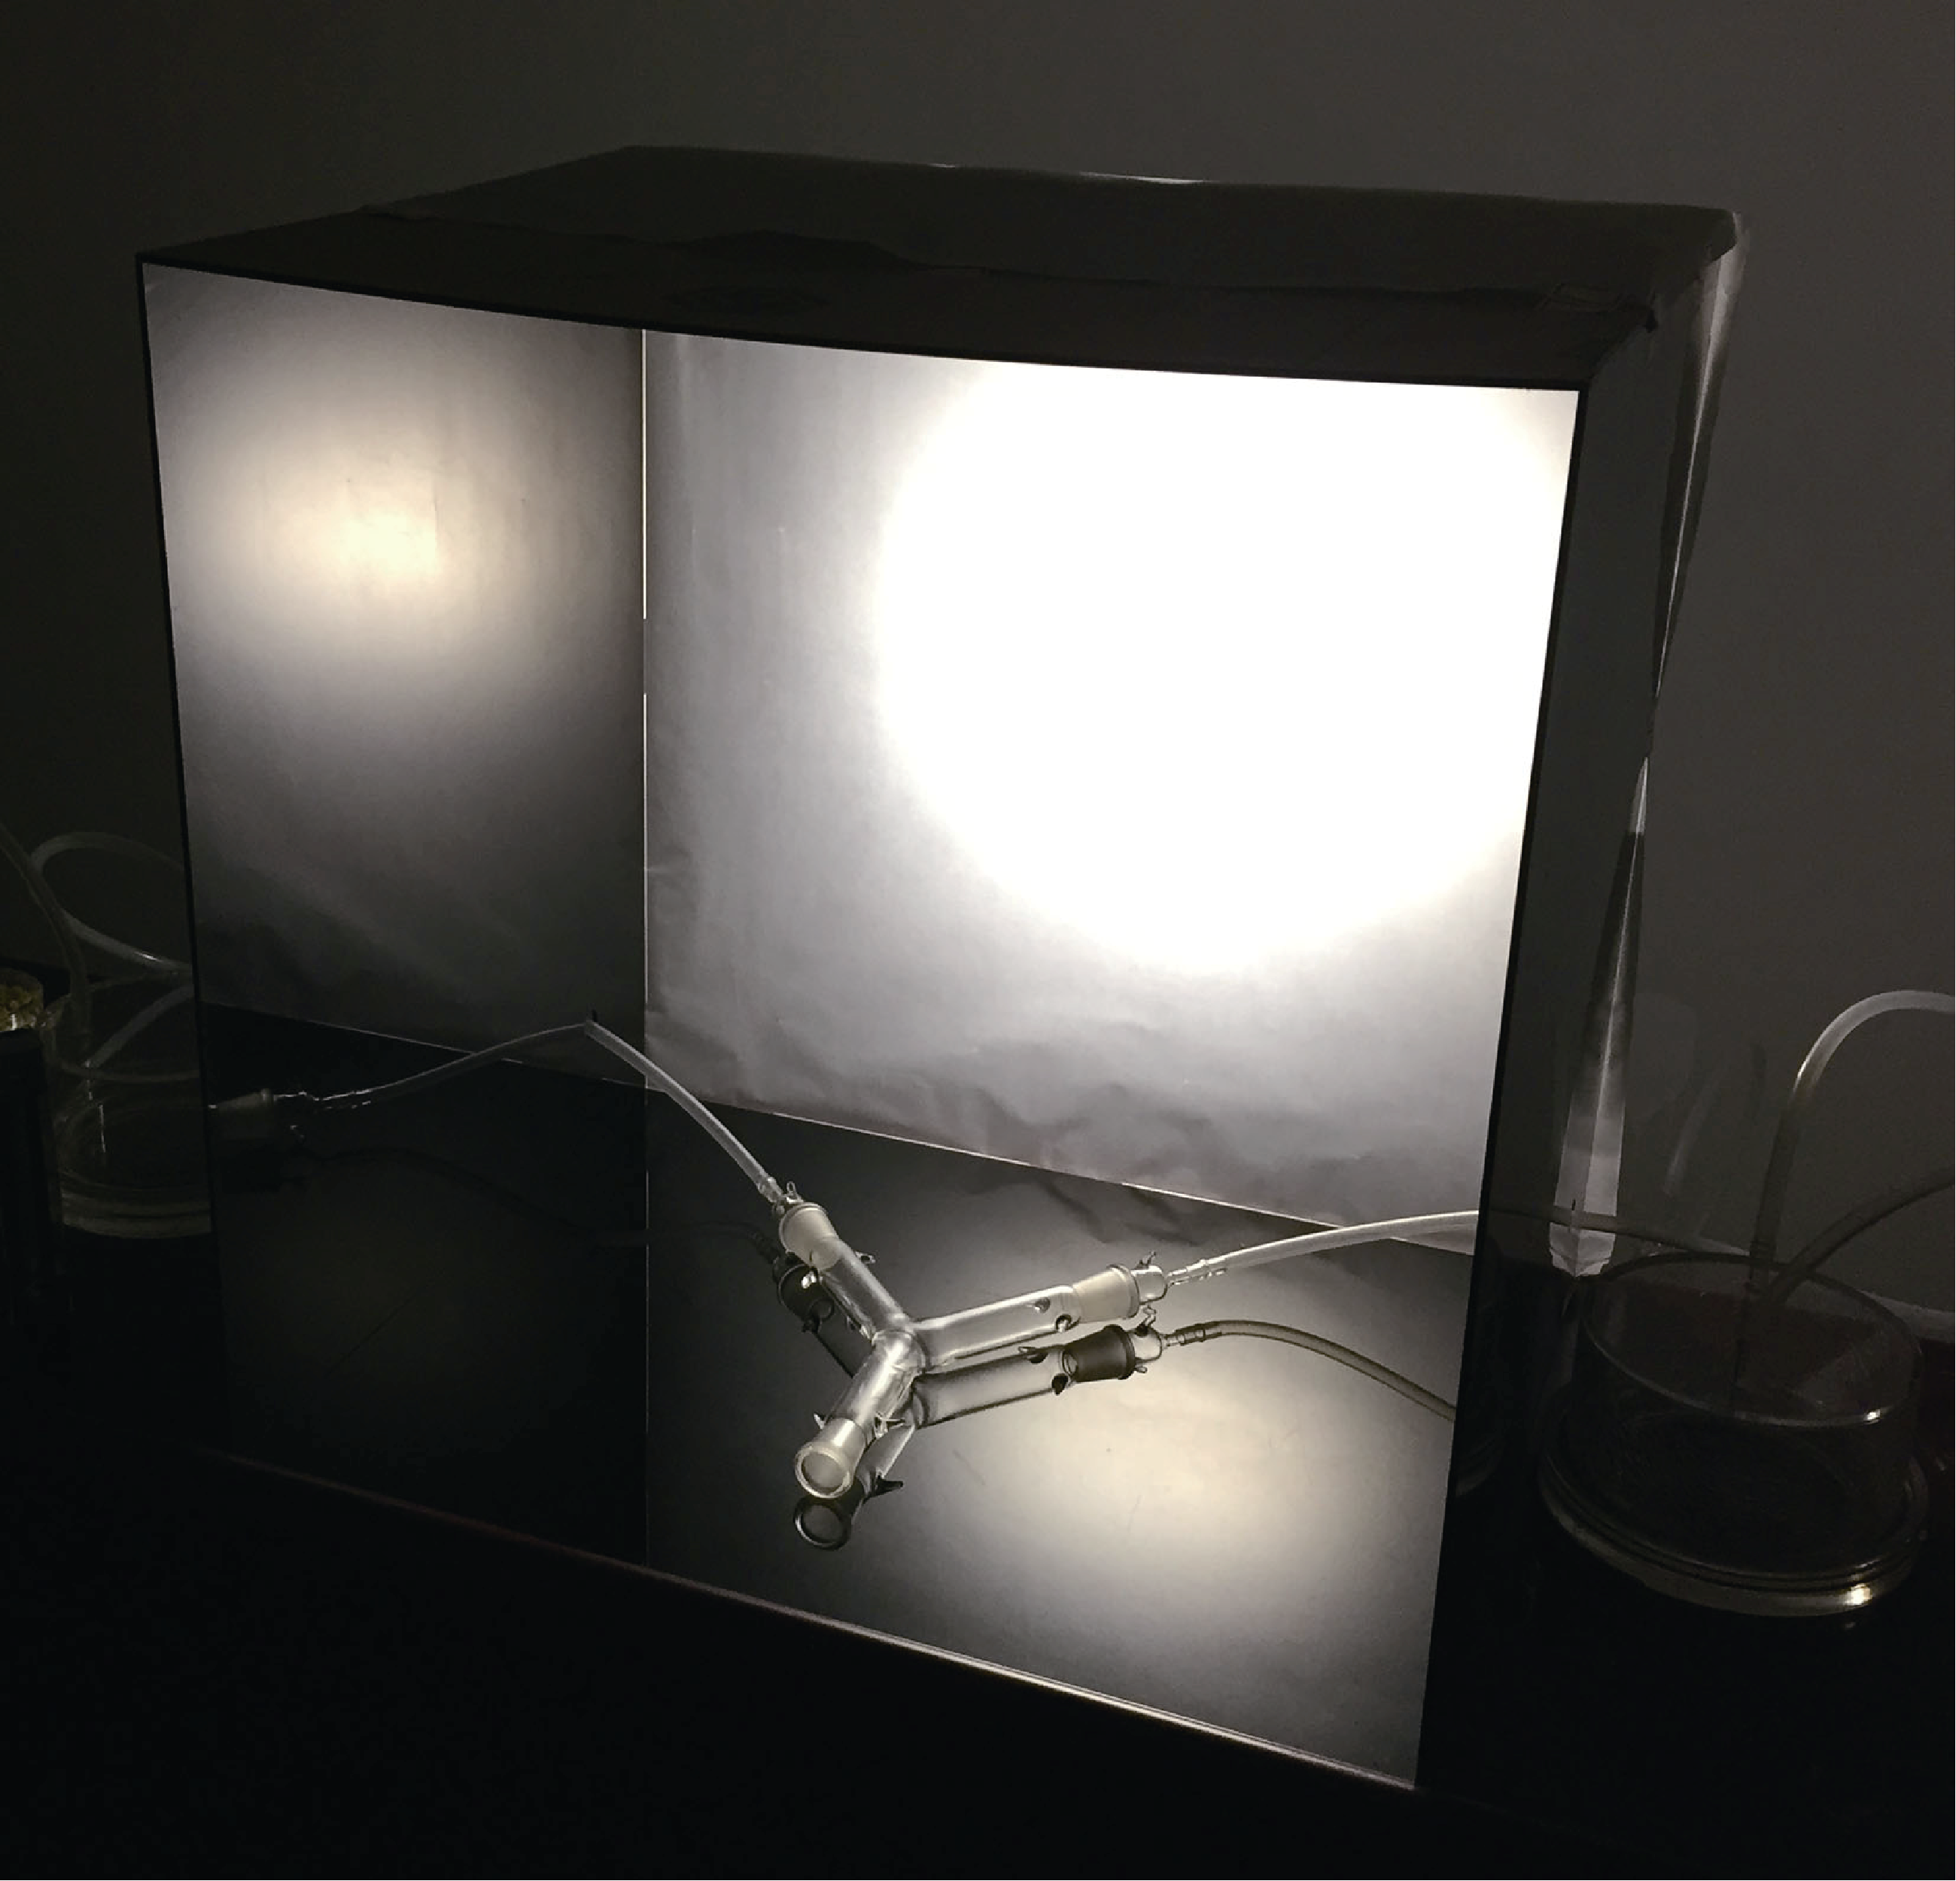

图1 寄生蜂行为试验装置
Fig. 1 The equipment for parasitoid wasp
behavior experiments

Wang 和 Lou（2013）的方法，加以改进。在嗅觉测试箱背面3 cm处放置一个25 W的白炽灯，以集中光源方便挑选试虫，并减少自然光对生测试验的影响，通过定距测量将白炽灯中心对准测试箱背板中心。测试前将Y型管居中平放在测试箱底部，并保证Y型管两臂与背板的距离以及与两侧的距离相等，通过箱体两侧的小孔连接Y型管与味源瓶，打开气泵，气流通过活性炭过滤装置及蒸馏水洗气瓶净化气流，增加气流湿度，再进入味源瓶中，流量控制在200 mL/min。预备试验结果显示，同等条件下，玉米粉对稻虱缨小蜂和二化螟盘绒茧蜂的行为无明显影响。
试验时，打开气泵，通气15 min。将雌蜂1头（稻虱缨小蜂）或15头（二化螟盘绒茧蜂）放于Y型管的公共臂， 5 min（稻虱缨小蜂）或20 min（二化螟盘绒茧蜂）内，观测、记录雌蜂的行为。判断标准为当雌蜂爬过某一侧臂的7 cm处或在某一侧臂中停留持续1 min以上时记为该蜂对该臂气味源做出了选择。若在记录时其仍未做出选择或逃出公共臂，则结束对该蜂的观测，记为无反应。稻虱缨小蜂每头只测定一次，化合物的每个浓度各测定90头雌蜂。二化螟盘绒茧蜂测试时，每头试虫只测定一次，化合物每个浓度各测定60头。测试过程中，为消除寄生蜂之间的相互干扰和其他外界环境因子的影响，每测试5头小蜂或15头二化螟盘绒茧蜂就用99%酒精清洗嗅觉仪，在80℃的烘箱中烘干，并更换味源和调换两臂方向。

1.4 数据处理与统计分析
所测结果采用Excel 2010和DPS数据分析软件中的卡方检验功能分析稻虱缨小蜂和二化螟盘绒茧蜂对人工配制的水稻挥发物的选择行为，未选择的蜂视为无效数据，未计入统计数据内。

2 结果与分析

2.1 稻虱缨小蜂雌蜂对不同水稻挥发物的行为反应
在室内条件下测定稻虱缨小蜂雌蜂对供试的9种水稻挥发物的4种浓度的行为反应，结果如图2所示。
图2中数据表明，在供试的9种化合物中，有7种化合物可以显著的引起稻虱缨小蜂的嗅觉反应，其中浓度为0.1 μg/kg的β-石竹烯、浓度为0.1、1、10 μg/kg的芳樟醇、浓度为50 μg/kg的反-2-己烯醛、浓度为1、10、50 μg/kg的反-3-己烯醛、浓度为0.1、1、10、50 μg/kg的水杨酸甲酯、浓度为1 μg/kg的罗勒烯以及浓度为

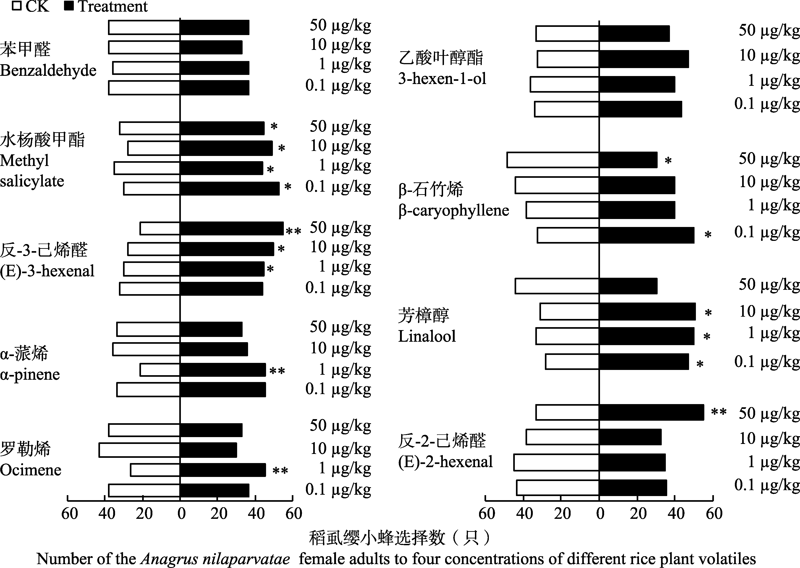

图2 稻虱缨小蜂雌蜂对不同浓度的9种水稻挥发物的行为反应
Fig. 2 Behavior responses of Anagrus nilaparvatae female adults to four concentrations of rice plant volatiles
*，**分别表示经卡方检验在P<0.05水平上以及P<0.01水平上差异显著。下图同。
* represents significant difference at P<0.05 level and ** represents significant difference at P<0.01 level by Chi-square test, respectively. The same below.

1 μg/kg的α-蒎烯对稻虱缨小蜂具有显著地引诱作用，而浓度为50 μg/kg的β-石竹烯则表现出显著的趋避作用。同时，浓度为50 μg/kg的反-2-己烯醛、浓度为50 μg/kg的反-3-己烯醛、浓度为1 μg/kg的罗勒烯以及浓度为1 μg/kg的α-蒎烯对小蜂行为的影响均达到极显著差异。
另外，对比稻虱缨小蜂对同种挥发物的不同浓度的响应具有的差异性，可发现一些挥发物对稻虱缨小蜂行为的影响具有剂量效应，表现为低浓度引诱、高浓度趋避或无作用的效果，如浓度为0.1 μg/kg的β-石竹烯对稻虱缨小蜂有显著的引诱作用，而浓度为50 μg/kg时则表现出显著的趋避作用；浓度为0.1、1、10 μg/kg的芳樟醇表现出显著的引诱作用，而当浓度上升至50 μg/kg时，并未对稻虱缨小蜂产生明显的作用。另一些挥发物则表现为低浓度无作用但较高浓度有显著的引诱作用，如反-2-己烯醛当浓度上升为50 μg/kg
时差异极显著；浓度为0.1 μg/kg时反-3-己烯醛没有明显作用，而浓度为1、10、50 μg/kg时具有明显的引诱效果且在浓度为50 μg/kg时达到极显著差异。

2.2 二化螟盘绒茧蜂雌蜂对不同水稻挥发物的行为反应
在室内条件下测定二化螟盘绒茧蜂雌蜂对供试的7种水稻挥发物的4种浓度的行为反应，结果如图3所示。
图3中数据表明，在供试的7种化合物中，有4种化合物可以引起二化螟盘绒茧蜂的嗅觉反应。其中，浓度为10、50 μg/kg的β-石竹烯、浓度为0.1、1、10 μg/kg的罗勒烯以及浓度为10 μg/kg的2-壬酮表现出对二化螟盘绒茧蜂显著的引诱作用，而浓度为50 μg/kg的反-2-己烯醛则表现出了显著的趋避作用。同时，浓度为50 μg/kg的β-石竹烯、浓度为50 μg/kg的反-2-己烯醛以

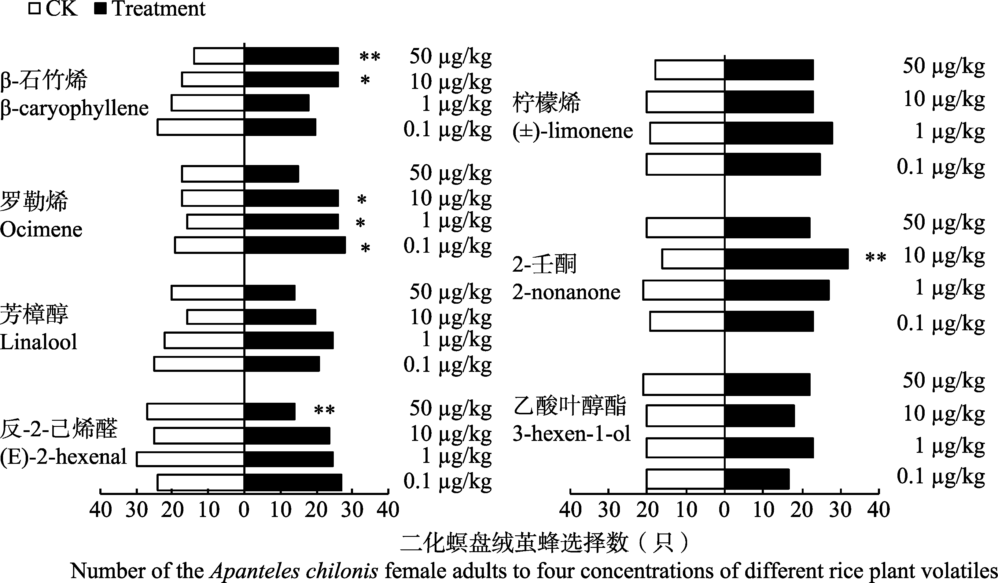

图3 二化螟盘绒茧蜂雌成虫对不同浓度的7种水稻挥发物的行为反应
Fig. 3 Behavior responses of Apanteles chilonis female adults to four concentrations of rice plant volatiles

及浓度为10 μg/kg的2-壬酮对二化螟盘绒茧蜂的影响均达到极显著水平。另外，根据图3中数据显示，对比同种挥发物的不同浓度对二化螟盘绒茧蜂雌蜂的行为影响具有的差异性可知，二化螟盘绒茧蜂对挥发物的行为反应具有一定的剂量效应，如浓度为0.1、1、10 μg/kg的罗勒烯对雌蜂有显著的引诱效果，而当浓度上升至50 μg/kg时，该引诱作用消失；浓度由10 μg/kg升至50 μg/kg，β-石竹烯对二化螟盘绒茧蜂的行为影响的差异性由显著水平达到极显著水平。

3 讨论
寄生蜂一般通过定位寄主生境、定位寄主和接触寄主三个步骤来完成寄生行为（Vinson，1976；秦玉川，2009），在这个过程中寄主植物挥发物和虫害诱导寄主植物产生的挥发物起到了十分重要的作用。
我们的研究结果表明，稻虱缨小蜂对反-2-己烯醛、反-3-己烯醛、芳樟醇、β-石竹烯、罗勒烯、α-蒎烯和水杨酸甲酯等具有明显的行为反应，但反应方式和反应程度明显与挥发物的浓度有关，例如，稻虱缨小蜂趋向低浓度的β-石竹烯，但对高浓度的β-石竹烯则表现出了明显的忌避行为；当浓度升为50 μg/kg时芳樟醇不
再对稻虱缨小蜂有显著的引诱作用；而对于反-3-己烯醛来说，随着化合物浓度的升高，其对稻虱缨小蜂的影响逐渐升高，表明不同的挥发物引起寄生蜂嗅觉反应的浓度不尽相同，且寄生蜂感知
挥发物存在一定的浓度阈值。在供试化合物中，对稻虱缨小蜂行为影响最多的是萜类物质，这再次证实萜类物质和绿叶性气体是天敌昆虫进行寄主搜索的重要信息物质。文献信息表明，乙酸叶醇酯、1-戊烯-3-醇、反-3-己烯醛、芳樟醇及水杨酸甲酯等对稻虱缨小蜂具有显著的引诱作用（汪鹏，2011；Xiao et al.，2012），本次试验中也发现以上化合物对稻虱缨小蜂有显著的引诱作用，相比前人研究，我们扩展了挥发性化合物的浓度范围，更加明确了引起稻虱缨小蜂行为反应的挥发物的组分及浓度，另外，我们使用固体玉米粉末作为稀释化合物的底物，相比于传统的液体有机溶剂，可以达到缓释作用且不会改变化合物构象，能够更加准确的反应挥发物本身对寄生蜂行为的作用。本次试验中还得到另一些活性组分如罗勒烯、α-蒎烯等，有待进一步研究其组合作用。参考其他昆虫天敌的文献资料显示，茉莉酸甲酯对一种盲蝽的卵寄生蜂Anaphes iole雌虫具有强烈的引诱性，当对田间的盲蝽卵添加乙酸叶醇酯时，卵被寄生的比率显著提高（Livy et al.，2008）；壬醛、叶醇和水杨酸甲酯对捕食蚜虫和蛾类的蜘蛛也具有明显的引诱作用（Yu et al.，2014），说明不同的寄生蜂或捕食性天敌，利用不同的寄主植物挥发物来定位寄主，但也可能对同种单一挥发物产生嗅觉反应。
在测试的7种化合物中，二化螟盘绒茧蜂对β-石竹烯、罗勒烯与2-壬酮表现出了显著趋向行为反应，对反-2-己烯醛表现了明显的忌避行为反应。我们的试验结果与前人的结果略有不同，出现这种现象的原因可能是：（1）植食昆虫为害寄主植物时，挥发性气体的释放量会增加（杨朗等，2011），此时二化螟盘绒茧蜂会依据这种变化感知害虫的存在，从而表现为高浓度引诱； （2）二化螟盘绒茧蜂室内种群建立于二化螟幼虫活体，二化螟幼虫的活性会影响二化螟盘绒茧蜂虫源的质量，若二化螟室内种群出现退化，则可能影响试验结果准确性。不过，究竟具体原因为何仍需进一步的试验。另外，娄永根等（1999）和刘芳（2001）的研究表明，柠檬烯在5 μL/L和50 μL/L浓度下，对稻虱缨小蜂、黑肩绿盲蝽、稻飞虱（褐飞虱和白背飞虱）具有显著的引诱作用，而本试验中这种化合物却未对二化螟盘绒茧蜂的行为产生显著影响，说明对同一种寄主植物来说，不同寄生蜂产生嗅觉反应的活性成分也可能不同，类似的结论在其他学者的研究中也曾出现（郭祥令等，2011c）。对比本研究中稻虱缨小蜂与二化螟盘绒茧蜂对挥发物的行为反应结果显示，对于同种单一挥发物来说，引起不同寄生蜂嗅觉反应的浓度不尽相同，且可能达到相反的效果。
试验结果表明，寄生蜂对水稻挥发性气味的识别与挥发物组分的种类和浓度密切相关且存在剂量效应，说明引起昆虫嗅觉反应的活性组分存在浓度阈值。所以，在研究植物挥发物对天敌的引诱作用时，应充分考虑化合物有效浓度问题。否则，可能难以得到具市场应用价值的基于植物挥发物的引诱剂产品。另外，影响同种天敌的可能有多种挥发物，不同的天敌也有可能利用相同的挥发物组分，且野外环境下植物挥发物成分复杂多变，如何明确天敌昆虫对多种植物挥发物的识别机制仍是我们今后研发害虫及其天敌引诱剂必须重点关注的科学问题。

参考文献 (References)
Chen HC, Lou YG, Chen JA, 2002. Selection responses of Cotesia chilonis, a larval parasitoid of the rice striped stem borer Chilo suppressalis, to volatile compounds from its host and host plants. Acta Entomologica Sinica, 45(5): 617−622. [陈华才, 娄永根, 程家安, 2002. 二化螟绒茧蜂对二化螟及其寄主植物挥发物的趋性反应. 昆虫学报, 45(5): 617−622.]
Chen HC, Lou YG, Chen JA, 2003. Effect of volatiles from herbivores and herbivore-damaged rice plants on the behavioral selection of parasitoid Cotesia ruficrus haliday. Journal of Zhejiang University, 29(1): 18−23. [陈华才, 娄永根, 程家安, 2003. 寄主昆虫及被害水稻的挥发物对螟蛉绒茧蜂寄主选择行为的影响. 浙江大学学报, 29(1): 18−23.]
Chen JY, Han DY, Zhang FP, Niu LM, Chen TY, Fu YG, 2015. Selective behavior of Encarsia guadeloupae viggiani to six kinds of plants and volatiles. Journal of Southern Agriculture, 46(2): 250−254. [陈俊谕, 韩冬银, 张方平, 牛黎明, 陈泰运, 符悦冠, 2015. 哥德恩蚜小蜂对6种不同植物及其挥发物的选择行为. 南方农业学报, 46(2): 250−254.]
Chen WM, Hu J, He YP, Liu XG, Zhou WJ, Shen JL, Wang YH, 2009. Resistance monitoring of the striped stem borer, Chilo suppressalis, (Lepidoptera: Pyralidae) in Jiangsu and Zhejiang Provinces in 2007. Scientia Agricultura Sinica, 42(3): 1100−1107. [陈文明, 胡君, 何月平, 刘叙杆, 周威君, 沈晋良, 王彦华, 2009. 2007年江浙地区二化螟抗药性检测. 中国农业科学, 42(3): 1100−1107.]
Cheng JA, 1996. Rice Pests. Beijing: China Agricultural Press. 213. [程家安, 1996. 水稻害虫. 北京: 中国农业出版社. 213.]
Gao Y, Wang ZY, Zhao HY, Tang DW, 2015. The EAG response and behavior of Tetrastichus planpennisi females to host volatiles. Jiangsu Agricultural Sciences, 43(1): 141−143. [高宇, 王志英, 赵红盈, 唐大伟, 2015. 白蜡吉丁啮小蜂雌蜂对寄主挥发物的触角电位和行为反应. 江苏农业科学, 43(1): 141−143.]
Guo XL, He YR, Wang DS, Pan F, 2011a. Behavioral responses of Trichogrammatoidea bactrae Nagaraja (Hymenoptera: Trichogrammatidae) to cruciferous vegetables. Acta Entomologica Sinica, 54(2): 238−245. [郭祥令, 何余容, 王德森, 潘飞, 2011a. 卷蛾分索赤眼蜂对十字花科蔬菜的行为反应. 昆虫学报, 54(2): 238−245.]
Guo XL, He YR, Wang DS, Pan F, Luo YL, 2011b. Behavioral responses of Trichogrammatoidea bactrae to volatiles of cruciferous vegetables. Journal of Environmental Entomology, 33(1): 74−80. [郭祥令, 何余容, 王德森, 潘飞, 罗永丽, 2011b. 卷蛾分索赤眼蜂对十字花科蔬菜挥发性物质的行为反应. 环境昆虫学报, 33(1): 74−80.]
Guo XL, He YR, Wang DS, Pan F, Luo YL, 2011c. Role of plant volatiles on host location of parasitoids. Chinese Journal of Biological Control, 27(3): 388−393. [郭祥令, 何余容, 潘飞, 王德森, 罗永丽, 2011c. 植物挥发物在寄生蜂寄主定位中的作用. 中国生物防治学报, 27(3): 388−393.]
He JC, Hu Y, Li B, Lan FX, Fu Q, 2014. The investigation of the main species of natural enemies in rice planthopper and dynamic. Proceedings of the 2014 annual conference of the Chinese Society for plant protection. Xiamen Fujian. [何佳春, 胡阳, 李波, 赖凤香, 傅强, 2014. 稻田飞虱主要天敌种类及发生动态的调查. 2014年中国植物保护学会学术年会论文集. 福建厦门.]
Heil M, 2010. Plastic defence expression in plants. Ecology and Evolution, 24(3): 555−569.
Jiang MX, Zhu JL, 1999. Study on parasitism of rice stem borer in different habitats. Chinese Journal of Biological Control, 15( 4) : 145−149. [蒋明星, 朱金良, 1999. 不同生境中水稻二化螟的自然寄生情况. 中国生物防治, 15( 4) : 145−149.]
Li K, Chen LZ, Chen JM, He YP, Zhang JF, 2013. Behavioral responses of brown planthopper, Nilaparvata lugens to the volatile substance released by the same kind of insects in danger. Acta Agriculturae Zhejiangensis, 25(1): 89−94. [李凯, 陈列忠, 陈建明, 何月平, 张珏峰, 2013. 褐飞虱对同类昆虫遇险释放挥发物的行为反应. 浙江农业学报, 25(1): 89−94.]
Li S, Chen WL, Jin DC, Yang H, 2014. The attraction of diverse rice volatiles to Haplogonatopus japonicas. Journal of Plant Protection, 41(2): 203−209. [李帅, 陈文龙, 金道超, 杨洪, 2014. 不同水稻挥发物对稻虱红螯蜂雌蜂的引诱作用. 植物保护学报, 41(2): 203−209.]
Li XF, Han ZJ, Chen CK, Li GQ, Wang YC, 2001. Monitoring for resistance of rice stem borer (Chilo suppressalis Walker) to 4 conventional insecticides. Journal of Nanjing Agricultural University, 24(1): 43−46. [李秀峰, 韩召军, 陈长琨, 李国清, 王荫长, 2001. 二化螟对杀虫单等4 种杀虫剂的抗药性. 南京农业大学学报, 24(1): 43−46.]
Liu F, 2001. Volatiles mediated intra- and interspecific interactions among rice planthoppers and their natural enemies. Doctoral dissertation. Zhejiang: Zhejiang University. [刘芳, 2001. 挥发物在调节稻飞虱及其天敌种内种间关系中的作用. 博士学位论文. 浙江: 浙江大学.]
Liu F, Lou YG, Cheng JA, 2002. Mediation of volatiles on the intra- and interspecific relationships between Angrus nilaparvatae Pang&Wang and Cyrtorhinus lividipennis ( Reuter). Journal of Zhejiang University, 28(4): 401−406. [刘芳, 娄永根, 程家安, 2002. 挥发物在调节稻虱缨小蜂、黑肩绿盲蝽种内种间关系中的作用. 浙江大学学报, 28(4): 401−406.]
Livy W, Cesar RS, Sandra CC, Su Z, 2008. EAG-active herbivore-induced plant volatiles modify behavioral responses and host attack by an egg parasitoid. Journal of Chemical Ecology, 34(9): 1190−1201.
Lou YG, Cheng JA, 2003. Role of rice volatiles in the foraging behaviour of the predator Cyrtorhinus lividipennis for the rice brown planthopper Nilaparvata lugens. Biocontrol, 48(1): 73−86.
Lou YG, Cheng JA, 2011. Basic research on the outbreak mechanism and sustainable management of rice planthoppers. Chinese Journal of Applied Entomology, 48(2): 231−238. [娄永根, 程家安, 2011. 稻飞虱灾变机理及可持续治理的基础研究. 应用昆虫学报, 48(2): 231−238.]
Lou YG, Cheng JA, Du MH, 1999. The role of the rice volatiles in the parasitoid host selection behavior: Isolation and identification of volatiles and active ingredients determination//Zhou GZ (ed.). The Science and Technology Progress and Social Economic Development for the Twenty-first Century (2). Beijing: Science and Technology of China Press. 608. [娄永根, 程家安, 杜孟浩, 1999. 水稻挥发物在稻虱缨小蜂寄主选择行为中的作用: 挥发物的分离、鉴定及一些活性组分的确定//周光召. 面向21世纪的科技进步与社会经济发展(下册). 北京: 中国科学技术出版. 608.]
Ouyang J, Wang L, Liu Zl, Yang LX, Fang RQ, Xu Y, Yang ZZ, 2015. The preference selectivity of myzus persicae and aphidius gifuensis to several plants. Hunan Agricultural Sciences, (4): 32−34. [欧阳进, 王亮, 刘正玲, 杨龙祥, 方荣启, 徐云, 杨兆忠, 2015. 烟蚜和烟蚜茧蜂对几种植物的行为响应. 湖南农业科学, (4): 32−34.]
Qin YC, 2009. The Introduction of Insect Behavior. Beijing: Science Press. 223−227. [秦玉川, 2009. 昆虫行为学导论. 北京: 科学出版社. 223−227.]
Sheng CF, Wang HT, Cheng SY, Gao LD, Xuan WJ, 2003. Pest status and loss assessment of crop damage caused by the rice borers, Chilo suppressalis and Tryporyza incertulas in China. Entomological Knowledge, 40(4): 289−294. [盛承发, 王红托, 盛世余, 高留德, 宣维健, 2003. 我国稻螟灾害的现状及损失估计. 昆虫知识, 40(4): 289−294.]
Vinson SB, 1976. Host selection by insect parasitoids. Annual Review of Entomology, 21: 109−133.
Visser JH, 1986. Host odor perception in phytophagous insects. Annual Review of Entomology, 31: 121−144.
Wang P, 2011. Screening and primary field evaluation of infochemicals manipulating behavioral responses of rice brown planthopper Nilaparvata lugens (Stål)and its egg parasitoid Anagrus nilaparvatae Pang et Wang. Master dissertation. Zhejiang: Zhejiang University. [汪鹏, 2011. 调控褐飞虱及其天敌稻虱缨小蜂行为的活性化合物筛选及其田间效果的初步测定. 硕士学位论文. 浙江: 浙江大学.]
Wang P, Lou YG, 2013. Screening and field evaluation of synthetic plant volatiles as attractants for Anagrus nilaparvatae Pang et Wang, an egg parasitoid of rice planthoppers. Chinese Journal of Applied Entomology, 50(2): 431−440.
Wang P, Ning ZP, Zhang S, Jiang TT, Tan LR, Dong S, Gao CF, 2013. Resistance monitoring to conventional insecticides in brown planthopper, Nilaparvata lugens (Hemiptera: Delphacidae) in main rice growing regions in China. Chinese Journal of Rice Science, 42(3): 1100−1107. [王鹏, 甯佐苹, 张帅, 蒋田田, 谭利蓉, 董嵩, 高聪芬, 2013. 我国主要稻区褐飞虱对常用杀虫剂的抗性监测. 中国水稻科学, 27(2): 191−197.]
Wang Q, Yan SC, Yan JX, Xu B, 2013. Effect of volatiles from healthy or worm bored Korean pine on host selective behavior of Dioryctria sylvestrella and its parasitoid Macrocentrus sp. Acta Ecologica Sinica, 33(23): 7437−7444. [王琪, 严善春, 严俊鑫, 徐波, 2013. 健康和虫害的红松挥发物对赤松梢斑螟及其寄生蜂寄主选择行为的影响. 生态学报, 33(23): 7437−7444.]
Xiao Y, Wang Q, Erb M, 2012. Specific herbivore-induced volatiles defend plants and determine insect community composition in the field. Ecology Letters, 15(10): 1130−1139.
Yang L, Sun RK, Jiang JJ, Huang LF, Li RB, 2011. Relationship between resistance of rice to Nilaparvata lugens (Stål) and the contents of volatiles. Journal of Hunan Agricultural University, 37(4): 403−406. [杨朗, 孙荣科, 姜建军, 黄立飞, 李容柏, 2011. 水稻对褐飞虱的抗性与挥发性次生物质总量的关系. 湖南农业大学学报, 37(4): 403−406.]
Yu H, Zhang YWK, Gao XW, Guo YY, 2014. Field-testing of synthetic herbivore-induced plant volatiles as attractants for beneficial insects. Environmental Entomology, 37(6): 1410−1415.
Zhang XY, Zhai YF, Lin QC, Sun YX, Li Q, Tao M, Zhou HX, Li LL, Yu Y, 2014. Ｒesearch progress of controlling action of parasitoids on rice planthoppers. Journal of Environmental Entomology, 36(6): 1025−1032. [张晓燕, 翟一凡, 林清彩, 孙玉霞, 李强, 陶玫, 周仙红, 李丽莉, 于毅, 2014. 寄生蜂对稻飞虱控害作用研究进展. 环境昆虫学报, 36(6): 1025−1032.]
Zhou H, Zhang Y, Wu WJ, 2012. Host searching behaviour of Apanteles cypris Nixon (Hymenoptera: Braconidae). Acta Ecologica Sinica, 32(7): 2223−2229. [周慧, 张扬, 吴伟坚, 2012. 稻纵卷叶螟绒茧蜂对寄主的搜索行为. 生态学报, 32(7): 2223−2229.]

